
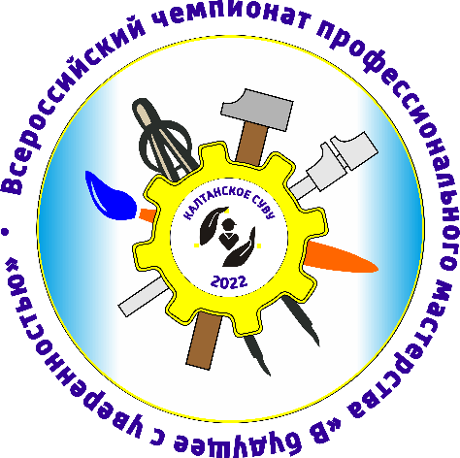

Специальные правила компетенции
«Ремонт и обслуживание легковых автомобилей»
для дистанционно-очного формата

Принципы проведения соревнований в дистанционно-очном формате
Соревнования проводятся в дистанционном формате.
Конкурсанты выполняют задания на оборудованной площадке в своём специальном учебно-воспитательном учреждении.
Эксперты осуществляют приёмку площадок, контроль проведения работ, дистанционную поддержку конкурсантов находясь на различных площадках.
Конкурсное задание выдаётся конкурсантам 25 октября 2022 г.
Соревнования проводятся в один день, начало соревнований для всех регионов по московскому времени. Один конкурсант выполняет конкурсное задание в течении 1-го дня.
Для оценки работ конкурсантов производится пересылка видео выполнения конкурсного задания на единую площадку по адресу электронной почты chempprofsuvu@gmail.com, на которой эксперты будут проводить оценку выполненных работ. Работы должны прийти на площадку не позднее 3х часов после окончания выполнения конкурсного задания.

Эксперты
  - Главный эксперт выполняет функции организации и проведения приёма площадок конкурсантов, контроля процесса проведения соревнований и их оценки.
  - Оценивающие эксперты выполняют функции контроля процесса проведения соревнований и оценки работ конкурсантов.
- Эксперты, сопровождающие конкурсантов, обеспечивают на местах контроль за общей организацией работы площадки и осуществляют сбор необходимых протоколов и другой документации, которая будет отправлена пакетом в электронном формате вместе с видео выполнения КЗ.
- Технический эксперт площадки участника выполняет функции сдачи площадки и поддержания её работоспособности в процессе проведения соревнований, а также отправки протоколов и другой документации, видео выполнения КЗ.
- Технический эксперт площадки-организатора соревнований выполняет функции сдачи площадки, поддержания её работоспособности в процессе проведения соревнований, а также консультационную поддержку ГЭ, Оценивающим экспертам и техническим экспертам на площадках участников.

Подготовка
  - Приём площадок конкурсантов производится 24 октября 2022 года посредством видеосвязи, согласно графику Организаторов Чемпионата. Технический эксперт демонстрирует на камеру наличие необходимого оборудования, его исправность, соответствие схеме технического оснащения площадки, а также проверяется работа всех видеокамер. Заполняется протокол приемки конкурсной площадки Техническим экспертом и экспертом, сопровождающим участника. Данный протокол остается до 25 октября на конкурсной площадке для подписания 25 октября. В случае если до дня проведения конкурсных испытаний площадка не будет принята, команда СУВУ не допускается к участию в соревнованиях.
- Требования к инфраструктуре
- Полное соответствие инфраструктурному листу
- Полное соответствие схеме технического оснащения площадки
- Стабильность каналов передачи данных и работоспособность всех программ на площадке конкурсанта
- Выполнены требования по видеонаблюдению. Обзор площадки соответствует выставленным требованиям, качество картинки позволяет проводить оценку. Камеры расставлены согласно схеме 2 технического оснащения площадки
- Проверка тулбокса производится Оценивающими экспертами 24 октября 2022 г. и далее в день проведения конкурсных испытаний чемпионата. Вся проверка тулбоксов фиксируется на фото и видео. В случае нахождения запрещённых материалов, оснастки, оборудования, инструмент, программ, таковые должны быть удалены с площадки. Если во время чемпионата будут найдены материалы, оснастки, оборудование, инструмент, программы, незафиксированные в рамках проверки тулбокса, или приёмки площадки, то конкурсант дисквалифицируется.
- Требования по видео/аудио наблюдению:
- Общий обзор площадки:
- Требуется _2_ закрепленных камеры (с указанием при входе на платформу для каждой камеры имен: Наименование СУВУ, камера 1, камера 2).
- Качество видеотрансляции 1800p 24 кадров в секунду
- Расположение камер должно соответствовать указанному на схеме тип 2 технического оснащения площадки (Приложение 1).
- Съёмка и трансляция проводятся, начиная с начала выполнения и до окончания выполнения задания и его видео фиксацией перед отправкой.
- Просмотр онлайн и так же дальнейший просмотр видеозаписи при оценке обязателен.
- Обзор рабочего места конкурсанта
- Требуется вторая камера из двух видеокамер, используемых для обзора площадки
- Качество видеотрансляции 1800p 24 кадров в секунду
- Расположение камер должно соответствовать указанному на плане схеме 2 технического оснащения площадки.
Съёмка и трансляция проводятся, начиная с начала выполнения и до окончания выполнения задания и его видео фиксацией перед отправкой. В случае не предоставления видеоматериалов участник дисквалифицируется.
Просмотр онлайн и так же дальнейший просмотр видеозаписи при оценке обязателен.
- Требования по доступу к записям выполнения работ конкурсантами:
- ГЭ и Оценивающие эксперты имеют полный доступ к просмотру материалов со всех камер.
- Любой человек имеет доступ к просмотру информации с 1 камеры по всем регионам.
- Требования к цифровым решениям:
- Высокоскоростной интернет.
- Наличие ссылки https://demo.trueconf.com/c/avto для видеоконференцсвязи (выполнения конкурсного задания) с последующей записью.
- Регистрация и подписываемые протоколы. Все протоколы должны быть отсканированы и направлены на адрес электронной почты chempprofsuvu@gmail.com Сканы протоколов присылаются пакетом вместе с видео выполнения КЗ, сканами выполненных заданий по модулям.
- Участники при регистрации на площадке и перед началом каждого этапа работ должны подходить к камере, показывать копию своего паспорта и называть своё ФИО.
- Протоколы на площадках конкурсантов:
- Протокол ознакомления конкурсантов, экспертов, сопровождающих конкурсантов с рабочей площадкой, с конкурсным документацией, оборудованием и рабочим местом (Приложение 2).
- Протокол приемки конкурсной площадки (Приложение 3).
- Подготовка и рассылка инфраструктуры на площадки конкурсантов
- Требования по настройке оборудования, подключениям
Пропускная способность канала связи не менее 100 Мбит/сек.
- Методы разработки и выдачи КЗ конкурсанту
Задание секретное. Задание разрабатывается группой сертифицированных экспертов и передаётся команде управления (ГЭ). Задание хранится у команды управления (ГЭ) и выдаётся конкурсанту 25 октября 2022 г.

Проведение
  - Доступ на конкурсную площадку
Доступ на конкурсную площадку имеет Технический эксперт (соблюдая санитарные требования), а также IТ специалист в случае нарушения видео и аудио трансляции. Всем остальным вход на площадку запрещён.
  - 24 октября 2022 г.
Данный день выделен для проверки готовности площадок и тестирования систем видеонаблюдения и онлайн связи. Для приемки площадок будет составлен график и назначены ответственные (ГЭ). Максимальное время, отведенное на приемку, 30 минут. По окончании приемки составляется протокол, который остается на конкурсной площадке для подписания 25 октября техническим экспертом и экспертом, сопровождающим конкурсанта. Далее 25 октября протокол сканируется и отправляется по почте chempprofsuvu@gmail.com , оригинал остается у эксперта, сопровождающего конкурсанта.
  - День соревнований
25 октября 2022 г. начинается в согласно программы Чемпионата.

СУВУ, которое представляет участника, обеспечивает своевременный выход участника на платформу проведения соревновательного процесса, пунктуальность начала выполнения задания/модуля после перерыва.
Контроль дистанционной площадки осуществляется техническим экспертом. Для этого от СУВУ назначается ответственное лицо, контролирующее соревновательный процесс по приборам видеонаблюдения и посредством телефонной связи. Телефонную связь с участником ответственное лицо НЕ может использовать во время выполнения задания/модуля.

Главный эксперт соревнования – назначенный сертифицированный эксперт.
Главный эксперт участвует в оценке работы участников. ГЭ осуществляет контроль работы оценивающих экспертов
Экспертное сообщество, оценивающее соревновательный процесс находится на удаленном доступе от участников. Оценивающие эксперты назначаются из числа сертифицированных экспертов компетенции. Назначение осуществляет Оргкомитет чемпионата.
Команда управления ГЭ и оценивающие эксперты могут находиться на удаленном доступе друг от друга. В этом случае каждое рабочее место Э должно соответствовать требованиям к компьютерной технике и приборами видеонаблюдения. То есть применяется дистанционный формат проведения соревнований на удаленном доступе – участники выполняют задачи соревновательного процесса на подготовленных площадках в регионе, эксперты находятся каждый на индивидуальной площадке с подготовленной материально–технической базой и проверяют работы участников. Работу одного участника оценивает 2 эксперта одновременно, удаленно наблюдая за процессом. Для более детального изучения и качественной оценки необходима запись процесса, сканы выполненных заданий по модулям.
ГЭ должен иметь возможность видеонаблюдения не только действий участников, но и оценивающих Э.
ГЭ следит за соблюдением графика работы экспертов и участников.
ГЭ проводит общий инструктаж для Технического эксперт по ТБ и правилах поведения на площадке, а также ознакомление с регламентирующими документами для участника и эксперта, сопровождающего конкурсанта на площадке посредством видеоконференцсвязи.
Главный эксперт знакомит всех с общими критериями оценки и на площадке подписываются необходимые протоколы. Ответственность за составление и оформлении протоколов лежит на эксперте, сопровождающем участника.

ГЭ дает команду «СТАРТ», технический эксперт дублирует команду.

Участник выполняет КЗ. После окончания и уборки рабочего места участник говорит «стоп».

Подходить во время работы к участнику строго запрещено за исключением:
- поломки оборудования;
- грубейших нарушений ТБ.

На все вопросы, которые возникают у участника, можно отвечать за пределами кабинки и под видеокамерой эксперта, которая фиксирует аудио. Все вопросы и действия экспертов должны соответствовать «Специальным правилам компетенции для дистанционно-очного формата».

Если участник заканчивает работу (включая уборку рабочего места) раньше отведённого времени согласно КЗ, он говорит «стоп».

После завершения работы участник покидает площадку, технический эксперт приступает к фиксации и отправке видео выполнения КЗ.
В течение выполнения конкурсного задания участник предупреждается об окончании времени один раз за 30 минут до окончания работы.
Если во время чемпионата полностью пропала видеосвязь, организаторы должны либо восстановить ее, либо прекратить выполнение КЗ с фотофиксацией выполненного задания и составлением протокола. Проводить работу в отсутствии видеонаблюдения строго запрещено.
Во время проведения чемпионата о всех форс-мажорных ситуациях необходимо сообщать ГЭ.

  - Завершение соревновательной части
По окончании времени соревнования, не прерывая видеотрансляции, результат работы конкурсанта в формате видео, сканов выполненных заданий по модулям отправляется на адрес электронной почты chempprofsuvu@gmail.com техническим экспертом совместно с экспертом, сопровождающим участника.

5.Оценка
- Методы проведения оценки
Оценка результатов работ проводится ОЭ в специально оборудованном штабе проведения оценки производится через видео трансляцию онлайн, а также в процессе просмотра видеозаписей выполнения конкурсного задания участником, сканов листов Конкурсного задания по модулям. Перед началом процедуры оценивания ОЭ проверяют наличие качественных видео КЗ.
Сама процедура проводится ОЭ, согласно критериям оценки. Используются рукописные ведомости оценок. Оценивающие эксперты заносят результаты в ведомость.
- Завершение оценки
Результаты чемпионата подводятся согласно регламенту Чемпионата.

Приложение 1
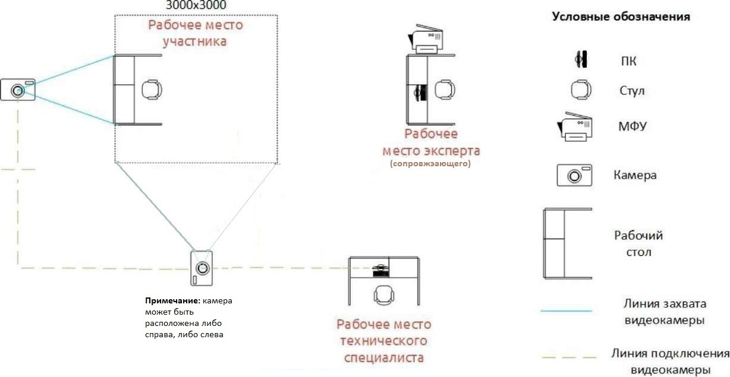
Приложение 2

Протокол
чемпионата «В будущее с уверенностью»
ознакомления конкурсантов, экспертов, сопровождающих конкурсантов с конкурсной документацией, оборудованием и рабочими местами

наименование СУВУ

Название чемпионата: | ФИНАЛ ВСЕРОССИИЙСКОГО ЧЕМПИОНАТА «В БУДУЩЕЕ С УВЕРЕННОСТЬЮ» В ДИСТАНЦИОННО-ОЧНОМ ФОРМАТЕ 25.10.2022-27.10.2022
Компетенция: | Ремонт и обслуживание легковых автомобилей
ГЭ: | Блинов Сергей Евгеньевич

Мы. нижеподписавшиеся подтверждаем, что нам была предоставлена возможность полноценно ознакомиться с актуальным конкурсным заданием, критериями опенки, регламентом чемпионата, кодексом этики, а также оборудованием и рабочими местами на конкурсной площадке, протестировать оборудование в течение необходимого для ознакомления времени (не менее 2 часов), получены и изучены инструкции по использованию инструментом, расходными материалами. Конкурсную документацию внимательно изучил, вопросов не имею, умение пользоваться оборудованием и расходными материалами подтверждаю. Инструктаж по Правилам охраны труда получил в полном объеме, обязуюсь соблюдать все требования.

№ п/п. | ФИО участника | Комментарии и недопонимание по полученной информации и инструктажу (если есть) | Подпись

____________________ ___________________
эксперт (сопровождающий) ФИО
25.10.2022

Приложение 3

Протокол
чемпионата «В будущее с уверенностью»
о приемке конкурсной площадки

наименование СУВУ

Название чемпионата: | ФИНАЛ ВСЕРОССИИЙСКОГО ЧЕМПИОНАТА «В БУДУЩЕЕ С УВЕРЕННОСТЬЮ» В ДИСТАНЦИОННО-ОЧНОМ ФОРМАТЕ 25.10.2022-27.10.2022
Компетенция: | Ремонт и обслуживание легковых автомобилей
ГЭ: | Блинов Сергей Евгеньевич
Технический специалист Организатора Чемпионата: | Булычева Елена Александровна

№ | Показатели | Заключение  Технического администратора площадки  (Да/Нет) | Заключение  Главного эксперта  (Да/Нет)
1. | Оборудование общей зоны в наличии, исправно
2. | Оборудование и инструменты в кабине участника все согласно ИЛ все исправно
3. | Расходный материал в наличии и соответствует всем требованиям
4. | Список оборудования Тулбокса не имеет запрещённого инструмента и приспособлений
5. | Каналы передачи данных и все программы на конкурсной площадке работают стабильно
6. | Камеры видеонаблюдения расставлены согласно плану застройки и требованиям

____________________ ___________________
эксперт (сопровождающий) ФИО
____________________ _________________________
технический эксперт конкурсной площадки ФИО
____________________ С.Е. Блинов
____________________ Е.А. Булычева
25. 10.2022

